**bel.ru**

**Жара не собирается покидать Белгородскую область**

Сегодня, 14:34

**Температура около +30 ˚С продержится и в четверг, предупреждают в МЧС. При этом местами днём возможны кратковременные дожди.**

Сюжет

[Погода](https://bel.ru/tags/pogoda)

18 августа в Белгородской области будет переменная облачность. Ночью без существенных осадков. Температура в тёмное время суток не поднимется выше +19 ˚С. Ветер восточной четверти будет дуть со скоростью 5–10 м/с.

Днём вновь станет жарко, синоптики обещают +25…+30 ˚С. Вместе с тем в отдельных районах возможны небольшие кратковременные дожди. Ветер 8–13 м/с.

По прогнозу Гидрометцентра, в Белгороде в четверг будет облачно. Ночью +17 ˚С и без осадков. Днём ожидается небольшой кратковременный дождь при +29 ˚С.

Осадки в прогнозе есть также на 19 и 20 августа. До конца недели в Белгороде температура днём будет меняться от +25 ˚С до +29 ˚С.

<https://bel.ru/news/2022-08-17/zhara-ne-sobiraetsya-pokidat-belgorodskuyu-oblast-1223920>

**В Белгородской области насмерть разбился мотоциклист**

Сегодня, 12:21

Фото: УМВД России по Белгородской области

**По предварительным данным, авария произошла по вине 70-летнего водителя Renault, который не уступил дорогу мотоциклу. Подробности опубликовали в региональном УМВД.**

В Яковлевском горокруге 16 августа на дороге Белгород — Грайворон — Козинка погиб 49-летний мотоциклист. По предварительным данным УМВД, виновником аварии стал 70-летний водитель иномарки.

Как установили правоохранители, мужчина за рулём Renault при развороте не уступил дорогу мотоциклу Racer. Автомобиль и мототранспорт столкнулись. Мотоциклист скончался в карете скорой помощи.

Ещё одно ДТП произошло в тот же день на дороге М4 «Дон» в Алексеевском горокруге. 39-летний водитель Hyundai нарушил ПДД, касающиеся расположения транспорта на проезжей части. Машина съехала с трассы и влетела в дерево. Водитель пострадал. У него взяли кровь, чтобы проверить, был ли он пьян.

<https://bel.ru/news/2022-08-17/v-belgorodskoy-oblasti-nasmert-razbilsya-mototsiklist-1223886>

**В Белгородской области утонул рыбак, уронивший удочку**

Сегодня, 11:56

Фото: ГУ МЧС России по Белгородской области

**Мужчина поехал на рыбалку вместе со своей супругой. В какой-то момент удочка упала в воду — рыбак поплыл за ней. Он не рассчитал силы и утонул, сообщили в региональном ГУ МЧС.**

16 августа на озере Ерик в селе Хохлово Валуйского городского округа рыбалка закончилась трагедией. Утонул мужчина, когда пытался достать упавшую в воду удочку.

Как рассказали в МЧС, в день происшествия мужчина вместе со своей женой отправился рыбачить. В какой-то момент удочка упала в воду, а рыбак поплыл за ней. Он не рассчитал свои силы и скрылся под водой.

Свидетельницей трагедии стала супруга рыбака. Она же вызвала спасателей. Помочь мужчине не успели. Тело 58-летнего белгородца вытащил дежурный караул пожарно-спасательной части. Полиция устанавливает обстоятельства случившегося.

Напомним, на днях в селе Шелаево Валуйского городского округа [утонул](https://bel.ru/news/2022-08-15/v-belgorodskom-mchs-soobschili-podrobnosti-gibeli-rebyonka-na-vode-1222125) ребёнок. Мальчик запутался в сетке подвесного моста. Его пыталась спасти 12-летняя девочка, однако она сама едва не утонула.

<https://bel.ru/news/2022-08-17/v-belgorodskoy-oblasti-utonul-rybak-uronivshiy-udochku-1223880>

**Белгородцы нашли боеприпас времён войны прямо в подъезде дома**

Сегодня, 11:25

Фото: Ирина Тугаева

**Удивительную находку обнаружили жители девятиэтажки на улице Олимпийской в Северном Белгородского района. Как боеприпас оказался в подъезде, белгородцы не знают. О проблеме рассказала жительница дома в комментариях на странице губернатора в соцсети.**

Утром 17 августа жители дома на улице Олимпийской, 8б в Северном Белгородской области обнаружили боеприпас времён Великой Отечественной войны. Причём находился он прямо в подъезде многоквартирного дома (МКД).

Об этом в комментариях на странице губернатора Вячеслава Гладкова рассказала Ирина Тугаева. По её словам, жители дома не знают, как боеприпас оказался в подъезде.

На комментарий белгородки ответил глава Белгородского района Владимир Перцев. Он заявил, что снаряд уже забрали сотрудники МЧС. Боеприпас оказался пустым. Перцев добавил, что опасности он не представлял. Впрочем, ответ главы района белгородку не успокоил.

Только за минувшую неделю в регионе обнаружили 14 боеприпасов времён Великой Отечественной войны. Взрывоопасные предметы находили при очистке Ворсклы в Борисовке, во время с/х работ в алексеевской Колтуновке, на территории частных домов в Строителе и в Стрелецком, за гаражом на бульваре Юности в Белгороде, в лесополосе в Разумном-71, на берегу пруда в прохоровском хуторе Васильев, на пастбище в Верхососне. Все боеприпасы ликвидировали.

Что касается Белгородского района, то ранее там произошло два происшествия с боеприпасами. В апреле в Нехотеевке снаряд попал во двор частного дома после обстрела ВСУ. Жителям [предложили самостоятельно убрать](https://bel.ru/news/2022-04-28/belgorodtsam-predlozhili-samim-ubrat-ostavshiysya-posle-obstrela-vsu-snaryad-281676) опасный предмет.

А в Красном Октябре недавно подросток [пытался разобрать боеприпас](https://bel.ru/news/2022-08-13/podrostok-pod-belgorodom-popal-v-reanimatsiyu-posle-popytki-razobrat-boepripas-1186233). Как итог — оторванная кисть руки, повреждения лица и глаз. Подростка [отправили на лечение](https://bel.ru/news/2022-08-13/postradavshego-ot-boepripasa-belgorodskogo-podrostka-vezut-na-lechenie-v-moskvu-1186269) в Москву.

<https://bel.ru/news/2022-08-17/belgorodtsy-nashli-boepripas-vremyon-voyny-pryamo-v-pod-ezde-doma-1223856>

**belnovosti.ru**

18 августа в Белгородской области ожидаются дожди

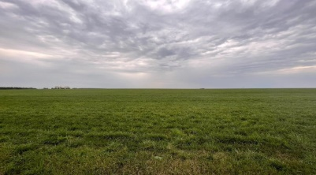Фото: Дарья Ситкова

**При этом жаркая погода на территории региона сохранится**

По данным белгородских синоптиков, 18 августа ожидается переменная облачность. Ночью без существенных осадков, днем местами небольшие кратковременные дожди. Ветер восточной четверти ночью 5–10 м/с, днем 8–13 м/с. Температура воздуха ночью 14-19º тепла, днем 25–30° тепла.

В Белгороде синоптики обещают ночью 16-18º тепла, днем 27–29° тепла.

<https://www.belnovosti.ru/111798.html#>

Под Белгородом в аварии погиб мотоциклист

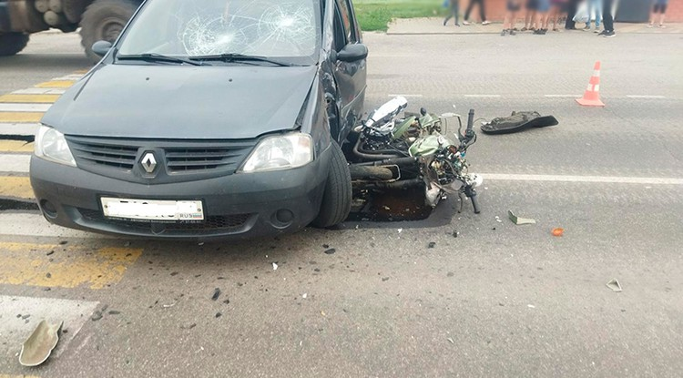Фото: Пресс-служба УМВД России по Белгородской области

**49-летний мужчина скончался в машине скорой помощи**

Об этом сообщает пресс-служба регионального УМВД. ДТП произошло 16 августа в 17:00 на 33 км автодороги «Белгород – Грайворон — Козинка».

70-летний водитель автомобиля «Рено Логан», при развороте не уступил дорогу мотоциклу «Райсер RC-250-C5B». В результате произошло столкновение. Вследствие ДТП 49-летний водитель мотоцикла скончался в машине скорой помощи.

<https://www.belnovosti.ru/avtory/111794.html#>

В Белгородской области утонул рыбак

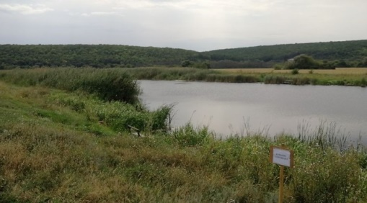Фото: Пресс-служба МЧС по Белгородской области

**Мужчина уронил удочку в воду, попытавшись её достать, он поплыл за ней, но не рассчитал силы и утонул**

Об этом сообщает пресс-служба регионального МЧС. Трагедия произошла 16 августа, на озере Ерик в селе Хохлово, Валуйского городского округа.

Супружеская пара пришла на рыбалку. В какой‑то момент удочка упала в воду и 58-летний мужчина, пытаясь ее достать, поплыл за ней. Не рассчитав собственные силы, он начал тонуть и скрылся под водой.

Женщина увидев, что ее муж попал в беду, вызвала спасателей. Но мужчину уже не удалось спасти, прибывшие сотрудники МЧС достали тело погибшего из воды. В настоящее время сотрудники полиции проводят проверку по факту произошедшего.

<https://www.belnovosti.ru/proisshestviya/chp/111793.html#>

**bel.kp.ru**

**Белгородцев 18 августа снова ждет тридцатиградусная жара**

**Днем возможны кратковременные дожди**

**Анастасия Лемешко**

**ПОДЕЛИТЬСЯ**

**Жара в Белгородской области не отступает.**

**Фото: Наталия ИЛЮШНИКОВА**

**Знойный август не спешит уступать права осени. С начала месяца в регионе установилась жаркая и засушливая погода. Прогнозы синоптиков на ближайшие дни не сулят белгородцам прохлады.**

**В четверг, 18 августа, будет переменная облачность. Ночью осадков не обещают, а вот днем, возможно, пройдут небольшие кратковременные дожди. Ветер будет дуть восточный со скоростью 8-13 метров в секунду. Температура воздуха ночью составит +14…+19 градусов. Днем столбики термометров поднимутся до отметки +25…+30 градусов.**

[**https://www.bel.kp.ru/online/news/4879240/**](https://www.bel.kp.ru/online/news/4879240/)

**В Белгородской области рыбак утонул на глазах жены**

**По предварительным данным, мужчина поплыл за упавшей в воду удочкой и не рассчитал силы**

**Анастасия Лемешко**

**ПОДЕЛИТЬСЯ**

**Во время рыбалки на озере Ерик погиб 58-летний мужчина.**

**Фото: Наталия ИЛЮШНИКОВА**

**Трагедия произошло во вторник, 16 августа, на озере Ерик в селе Хохлово Валуйского городского округа. По предварительным данным, семейная пара пришла на берег порыбачить. В какой-то момент удочка упала в воду, и 58-летний мужчина поплыл за ней. Не рассчитав силы, он начал тонуть и скрылся под водой. Супруга, на глазах которой все происходило, вызвала спасателей. К несчастью, мужчина погиб. Сотрудники МЧС извлекли из воды его бездыханное тело. По факту происшествия компетентные органы проводят проверку.**

**Спасатели советуют во время рыбалки стараться не заходить далеко в воду, избегать неустойчивых возвышенностей и других участков суши, которые могу обрушиться. Тем, у кого есть проблемы со здоровьем, лучше не отправляться на водоем в одиночку. Следует также взять с собой необходимые лекарства. Если возникла необходимость спуститься в воду, рассчитывайте силы. Лучше не заплывать на большую глубину. Рекомендуется также иметь при себе спасательный жилет, веревку и водный транспорт.**

[**https://www.bel.kp.ru/online/news/4878537/**](https://www.bel.kp.ru/online/news/4878537/)

**Под Белгородом в ДТП погиб мотоциклист**

**От полученных травм он скончался в автомобиле скорой помощи**

**Анастасия Лемешко**

**ПОДЕЛИТЬСЯ**

**По предварительным данным, водитель легковушки при развороте не пропустил мотоцикл. фото: с сайта УГИБДД УМВД России по Белгородской области.**

**Смертельное ДТП произошло в половине шестого вечера 16 августа в Яковлевском городском округе. По предварительным данным, на 33-м километре дороги «Белгород – Грайворон – Козинка», в районе села Кустовое, семидесятилетний водитель автомобиля «Рено Логан» при выполнении разворота не пропустил мотоцикл «Райсер» под управлением 49-летнего мужчины. В результате произошло столкновение.**

**Водитель мотоцикла получил тяжелые травмы. Как сообщили в Управлении ГИБДД УМВД России по Белгородской области, он скончался в автомобиле скорой помощи.**

[**https://www.bel.kp.ru/online/news/4878518/**](https://www.bel.kp.ru/online/news/4878518/)

**vbelgorode.com**

**В Белгородской разбился мотоциклист**

**Обстоятельства ДТП устанавливаются.**

Авария произошла днем 16 августа в Яковлевском городском округе. На 33 км дороги "Белгород — Грайворон — Козинка" столкнулись автомобиль "Рено" и мотоцикл "Райсер".

Как сообщили в пресс-службе УМВД России по Белгородской области, 70-летний водитель иномарки не уступил дорогу 49-летнему мотоциклисту. Последний получил тяжелые травмы, от которых скончался в машине скорой помощи.

[**http://vbelgorode.com/dtp/190800/**](http://vbelgorode.com/dtp/190800/)

**belpressa.ru**

**В Яковлевском округе погиб мотоциклист**

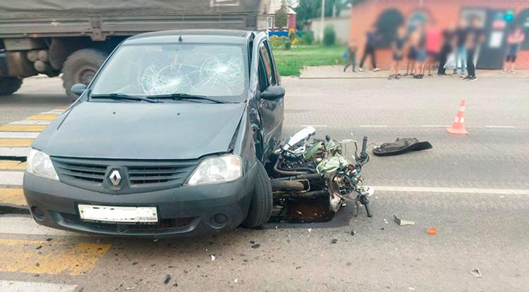Фото: пресс-служба УМВД по Белгородской области

**49-летний мужчина скончался после столкновения с «Рено-Логаном».**

Как сообщили в пресс-службе белгородского УМВД, за последние сутки на дорогах области произошло 2 ДТП.

16 августа в 17:00 на участке трассы Белгород – Грайворон – Козинка в Яковлевском округе 70-летний водитель «Рено-Логана» при развороте не уступил дорогу мотоциклу. Последний скончался в машине скорой помощи.

В Алексеевском округе около 3:55 на дороге от Белгорода к Россоши

39-летний водитель «Хёндай-Соляриса» съехал с проезжей части и врезался в дерево. Мужчина получил травмы, у него взяли кровь на экспертизу.

[**https://www.belpressa.ru/accidents/chp/45416.html**](https://www.belpressa.ru/accidents/chp/45416.html)

**В Валуйском округе рыбак нырнул в воду за упавшей удочкой и утонул**

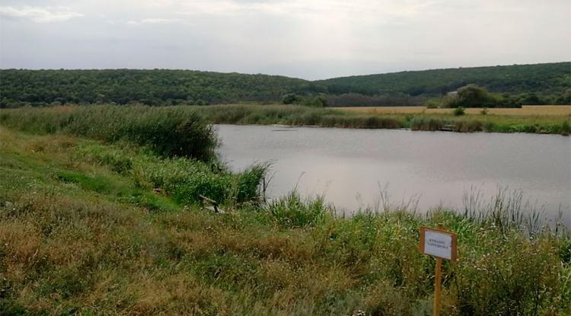Фото: пресс-служба ГУ МЧС по Белгородской области

**Спасатели не успели ему помочь.**

Вчера, 16 августа, мужчина пришёл порыбачить на озеро в селе Хохлово с женой.

По предварительным данным, удочка упала в воду, и мужчина, пытаясь её достать, поплыл за ней. Но сил он не рассчитал и начал тонуть. Его супруга вызвала спасателей, но они не успели помочь рыбаку.

Тело мужчины **1964 г. р.** достали на берег.

Полицейские проводят проверку по факту произошедшего, сообщили в пресс-службе ГУ МЧС по Белгородской области.

[**https://www.belpressa.ru/45413.html**](https://www.belpressa.ru/45413.html)

**bel.aif.ru**

**Под Белгородом пенсионер на Renault насмерть сбил мотоциклиста**

[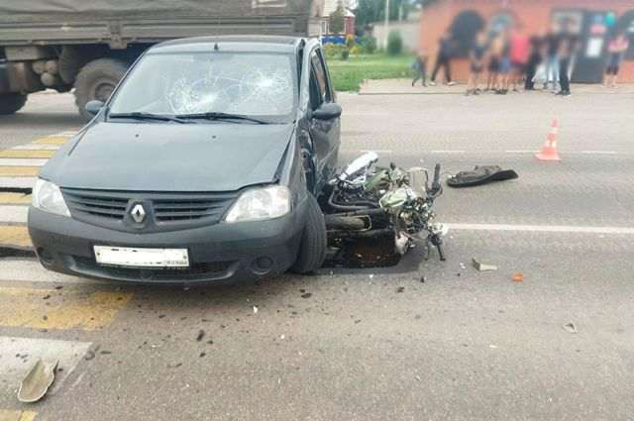](https://aif-s3.aif.ru/images/028/982/0238f4766264e0a5aea27456842169a7.jpg)

пресс-служба ГУМВД по Белгородской области

Белгород , 17 августа - АиФ Белгород.

В Белгородской области пенсионер на иномарке насмерть сбил мотоциклиста, сообщили в пресс-службе УМВД по региону.

По данным ведомства, смертельная авария произошла во вторник, 16 августа, в Яковлевском горокруге. Примерно в 17 часов 70-летний водитель за рулём Renault Logan ехал по трассе «Белгород – Грайворон – Козинка». На 33 километре дороги во время разворота мужчина не уступил дорогу мотоциклу.

В итоге авто и мотоцикл столкнулись. От удара 49-летний мотоциклист получил травмы. Мужчина скончался в машине скорой помощи.

[**https://bel.aif.ru/incidents/dtp/pod_belgorodom_pensioner_na_renault_nasmert_sbil_motociklista**](https://bel.aif.ru/incidents/dtp/pod_belgorodom_pensioner_na_renault_nasmert_sbil_motociklista)

**Под Белгородом мужчина утонул на рыбалке на глазах у жены**

[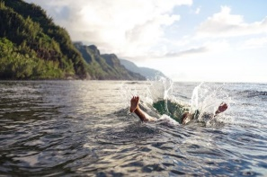](https://aif-s3.aif.ru/images/028/980/7ce5197acd50656daa22d36b48c3e57e.jpg)

[pixabay.com](https://pixabay.com/)

Белгород , 17 августа - АиФ Белгород.

В Белгородской области во время рыбалки утонул 58-летний мужчина, сообщили в пресс-службе ГУ МЧС по региону.

По данным ведомства, происшествие случилось в минувший вторник, 16 августа, в селе Хохлово Валуйского горокруга. Супружеская пара находилась на рыбалке на озере Ерик. В какой-то момент удочка упала в воду, и мужчина поплыл за ней, пытаясь достать. Не рассчитав силы, белгородец начал тонуть. Женщина вызвала спасателей, но оказалось слишком поздно.

Прибывшие на место трагедии спасатели достали из воды тело погибшего мужчины. На данный момент полицейские проводят проверку по факту произошедшего.

[**https://bel.aif.ru/incidents/chp/pod_belgorodom_vo_vremya_rybalki_utonul_muzhchina**](https://bel.aif.ru/incidents/chp/pod_belgorodom_vo_vremya_rybalki_utonul_muzhchina)

**belgorodtv.ru**

**До +30 градусов ожидается в Белгородской области в четверг**

[17.08.2022](https://belgorodtv.ru/?m=202208)

В четверг, 18 августа, в Белгородской области синоптики обещают небольшие кратковременные дожди. При этом будет жарко. Воздух прогреется до +30 градусов.

По данным белгородских синоптиков, 18 августа будет наблюдаться переменная облачность. Ночью без существенных осадков, днем местами небольшие кратковременные дожди. Ветер восточной четверти ночью 5-10 м/с, днем 8-13 м/с.

Температура воздуха ночью +14…+19º C, днем +25…+30° C. В Белгороде синоптики обещают ночью +16…+18º C, днем +27…+29° C.

[**https://belgorodtv.ru/?p=248199**](https://belgorodtv.ru/?p=248199)

**В Валуйском городском округе во время рыбалки утонул мужчина**

[17.08.2022](https://belgorodtv.ru/?m=202208)

Сотрудники полиции проводят проверку по факту гибели мужчины на водоеме.

Как сообщили в пресс-службе ГУ МЧС по Белгородской области, супружеская пара пришла порыбачить на озеро в селе Хохлово Валуйского городского округа. В какой-то момент у рыбаков упала в воду удочка. Мужчина 1964 года рождения, пытаясь ее достать, поплыл за ней, но не рассчитал собственные силы и скрылся под водой.

Женщина вызвала спасателей, но прибывшие к месту происшествия спасатели уже не смогли помочь мужчине.

Специалисты Главного управления МЧС России по Белгородской области настоятельно просят белгородцев соблюдать правила безопасности во время рыбалки.

[**https://belgorodtv.ru/?p=248140**](https://belgorodtv.ru/?p=248140)

**mchsrf.ru**

Сотрудники МЧС побывали в гостях у детей, отдыхающих в детских оздоровительных лагерях

В течение всего лета сотрудники [МЧС](http://mchsrf.ru/) совместно с городскими спасателями и представителями ВДПО провели много профилактических мероприятий в детских городских лагерях. В их число входят различные акции, уроки безопасности, а так же лекции и мастер-классы, которые позволяют подрастающему поколению в полной мере познакомиться с нелегким, но благородным трудом спасателей.

В рамках очередного события инспекторы пожарного надзора рассказали детям, отдыхающим в лагерях «Сокол», «Сосновый бор», «Юность» и лагере «имени Ю.А. Гагарина» правила пожарной безопасности, ответили на множество вопросов и показали на практике, как правильно пользоваться порошковым и углекислотным огнетушителями. Детям удалось не только в реальных условиях увидеть применение первичных средств пожаротушения, но и под пристальным надзором сотрудников [МЧС](http://mchsrf.ru/) самостоятельно ими воспользоваться.

В каждом лагере приятным сюрпризом для отдыхающих детей стала демонстрация специальной техники специализированной пожарно-спасательной части и управления ГОЧС города Белгорода. Городские спасатели показали и рассказали детям, как при помощи гидравлического инструмента им удается извлекать пострадавших при ДТП, а так же как правильно поместить и переносить человека на огнестойких носилках.

Сотрудники СПСЧ с большим удовольствием рассказали ребятам о своей работе, продемонстрировали, как подается пожарный ствол на тушение огня, рассказали о технических возможностях спасательной техники, а также дали примерить детям на себя боевой костюм, который позволяет огнеборцам защитить себя от воздействия высоких температур.

Отдельного упоминания заслуживает специальная викторина, в ходе которой мальчишкам и девчонкам за правильные ответы раздавали памятные магнитики, которые не только оставят в сердцах детей много положительных эмоций, но и помогут запомнить важные меры предосторожности, озвученные ранее в ходе мероприятия.

[**https://mchsrf.ru/news/800528-sotrudniki-mchs-pobyivali-v-gostyah-u-detey-otdyihayuschih-v-detskih.html**](https://mchsrf.ru/news/800528-sotrudniki-mchs-pobyivali-v-gostyah-u-detey-otdyihayuschih-v-detskih.html)

За прошедшие сутки огнеборцы ликвидировали 6 пожаров

Большинство пожаров возникает вследствие пренебрежения людьми правилами пожарной безопасности. Сотрудники [МЧС России](http://mchsrf.ru/) рекомендуют жителям области не забывать об элементарных требованиях пожарной безопасности в летний период. Только за прошедшие сутки 6 раз огнеборцы выезжали на ликвидацию пожаров.

17 августа в 00 часов 42 минуты в селе Аркатово Валуйского городского округа сгорел автомобиль «ВАЗ-21063». Вероятная причина пожара – неисправность систем, механизмов и узлов транспортного средства. Для ликвидации пожара привлекался дежурный караул пожарно-спасательной части № 18 и добровольная пожарная команда «Колосково». Пожар был ликвидирован в 01 час 06 минут.

В 05 часов 22 минуты поступило сообщение о пожаре в жилом доме в селе Курское Старооскольского городского округа. В результате происшествия в комнате огонь повредил вещи на площади 2 метров квадратных, а также закоптил стены и потолок по всей площади дома. Предполагаемая причина пожара - нарушение правил пожарной безопасности при эксплуатации бытовых электроприборов. Пожар был ликвидирован 05 часов 49 минут дежурными караулами пожарно- спасательных частей № 6 и № 48.

Также за прошедшие сутки пожарно-спасательные подразделения Главного управления [МЧС России по Белгородской области](http://mchsrf.ru/region/16.html) 4 раза выезжали на ликвидацию возгораний сухой травы и мусора, общая площадь пожаров составила более 1100 метров квадратных. Два случая были зарегистрированы в городе Белгород и по одному в Ивнянском и Корочанском районах. К счастью, случаев перехода палов травы на жилые дома и хозяйственные постройки не зафиксировано.

Главное управление [МЧС России по Белгородской области](http://mchsrf.ru/region/16.html) напоминает:

- ни в коем случае не жгите прошлогоднюю траву, это вредно для растений и животных, такие палы могут быть опасны и для людей;

- отдыхая на природе, тщательно тушите окурки и спички перед тем, как выбросить их, не оставляйте самовозгораемый мусор и стеклянную посуду, которая в солнечную погоду может сфокусировать солнечный луч и воспламенить сухую растительность;

- если вы заметили пожар - не проходите мимо. Начинающую гореть траву вы сможете потушить самостоятельно. Почувствовав запах дыма, подойдите ближе и определите, что горит. Заливайте огонь водой из близлежащего водоема, засыпайте землей. Затаптывайте небольшой огонь ногами, не давайте ему перекинуться на стволы и кроны деревьев;

- потушив пожар, не уходите до тех пор, пока не убедитесь, что огонь не разгорится снова.

Главное управление [МЧС России по Белгородской области](http://mchsrf.ru/region/16.html) напоминает: в случае происшествия звоните по Единому телефону пожарных и спасателей «101» или Единому номеру вызова экстренных оперативных служб «112». Единый «телефон доверия» Главного управления [МЧС России по Белгородской области](http://mchsrf.ru/region/16.html) – 8 (4722) 39-99-99.

В информации за минувшие сутки указаны предполагаемые причины пожаров. В соответствии со [ст. 144](http://zakonbase.ru/upk/statja-144) «Порядок рассмотрения сообщения о преступлении» [Уголовно-процессуального кодекса РФ](http://zakonbase.ru/content/base/277891/) от 18.12.2001г. органы дознания вправе продлить рассмотрение причин пожара до 10 суток.

[**https://mchsrf.ru/news/800529-za-proshedshie-sutki-ognebortsyi-likvidirovali-6-pojarov.html**](https://mchsrf.ru/news/800529-za-proshedshie-sutki-ognebortsyi-likvidirovali-6-pojarov.html)

В Валуйском городском округе утонул мужчина

Рыбалка одно из самых распространенных хобби для многих граждан в любое время года. Ежедневно на берегах озер, рек и водохранилищ можно встретить большое количество охотников за крупным уловом. Находясь на берегу или в комфортной лодке, рыбаки редко задумываются о правилах безопасности, которые следует соблюдать во время активного досуга на акватории водных объектов. Неподготовленность и опрометчивые действия в случае непредвиденных обстоятельств, часто становятся причиной трагедии.

16 августа, на озере Ерик в селе Хохлово, Валуйского городского округа, супружеская пара находилась на рыбалке. По предварительным данным, в какой-то момент удочка упала в воду и мужчина, пытаясь ее достать, поплыл за ней. Не рассчитав собственные силы, он начал тонуть и скрылся под водой. Женщина увидев, что ее муж попал в беду, вызвала спасателей. К сожалению, прибывший к месту происшествия дежурный караул пожарно-спасательной части № 18 извлек из воды тело погибшего мужчины 1964 года рождения. В настоящее время сотрудники полиции проводят проверку по факту произошедшего.

Главное управление [МЧС России по Белгородской области](http://mchsrf.ru/region/16.html) настоятельно рекомендует гражданам соблюдать правила безопасности во время рыбалки. Находясь на берегу, старайтесь не заходить далеко в воду. Избегайте неустойчивых возвышенностей и других участков суши, которые могут обрушиться под вашим весом. При плохом самочувствии или другими проблемами со здоровьем не отправляйтесь на рыбалку в одиночку, возьмите с собой необходимые лекарства. Если ваше имущество оказалось в воде, прежде чем отправиться за ним – правильно рассчитайте собственные силы. Воздержитесь от заплывов на глубокие участки водоемов. Лучшим решением будет использовать надежный [водный транспорт.](http://zakonbase.ru/content/base/269477/) Помните, что никакое имущество не стоит вашей жизни и здоровья.

Если вы стали свидетелем возникновения пожара, срочно сообщайте о происшествии по номеру телефона «112» или «101». Единый «телефон доверия» Главного управления [МЧС России по Белгородской области](http://mchsrf.ru/region/16.html) – 39-99-99.

[**https://mchsrf.ru/news/800530-v-valuyskom-gorodskom-okruge-utonul-mujchina.html**](https://mchsrf.ru/news/800530-v-valuyskom-gorodskom-okruge-utonul-mujchina.html)

Жителям региона важно знать, как правильно использовать огнетушитель

В рамках обеспечения пожарной безопасности на территории Белгородской области, сотрудники отделов государственного пожарного надзора городских округов и районов, ежедневно проводят профилактические мероприятия, направленные на сохранение жизни и здоровья граждан. Сотрудники [МЧС](http://mchsrf.ru/) утверждают, что одним из важных навыков, способных не только уберечь собственный дом от возгорания, но и предотвратить распространение пламени на начальном этапе, является правильное использование первичных средств пожаротушения.

Чтобы применить огнетушитель для ликвидации очага возгорания, необходимо поднести его к огню как можно ближе, сохраняя при этом безопасное расстояние. Далее нужно сорвать защитную пломбу на запорно-пусковом устройстве, расположенном сверху. Затем выдернуть чеку, освободить насадку шланга и направить ее в сторону источника огня.

При этом, по словам инспекторов, используя углекислотный огнетушитель, его нельзя держать за трубку соединяющую насадку и баллон. Все дело в том, что температура подачи напора достигает минус 70 градусов и если рука в этот момент окажется на раструбе можно получить химический ожог.

Отдельного внимания заслуживает хранение и размещение первичных средств пожаротушения. Нужно следить, чтобы защитная пломба всегда была на месте, детали огнетушителя не имели повреждений, а так же срок годности соответствовал заданной дате. В домашних условиях огнетушитель можно размещать рядом с газовыми плитами, котлами, электрическими щитками и другими местами, где теоретически может возникнуть пожар. На предприятиях огнетушитель должен находиться в легкодоступных и видимых местах (коридор), иметь свободный доступ, а так же за ним должно быть закреплено ответственное лицо.

Если вы стали свидетелем возникновения пожара, срочно сообщайте о происшествии по номеру телефона «112» или «101». Единый «телефон доверия» Главного управления [МЧС России по Белгородской области](http://mchsrf.ru/region/16.html) – 39-99-99.

[**https://mchsrf.ru/news/800563-jitelyam-regiona-vajno-znat-kak-pravilno-ispolzovat-ognetushitel.html**](https://mchsrf.ru/news/800563-jitelyam-regiona-vajno-znat-kak-pravilno-ispolzovat-ognetushitel.html)

Жаркие деньки не покидают Белгородскую область

По данным Белгородских синоптиков, 18 августа ожидается переменная облачность. Ночью без существенных осадков, днем местами небольшие кратковременные дожди. Ветер восточной четверти ночью 5-10 м/с, днем 8-13 м/с. Температура воздуха ночью 14-19º тепла, днем 25-30° тепла.

В Белгороде синоптики обещают ночью 16-18º тепла, днем 27-29° тепла.

Главное управление [МЧС России по Белгородской области](http://mchsrf.ru/region/16.html) призывает белгородцев не сжигать траву и мусор вблизи жилых домов, хозяйственных построек и промышленных объектов. В условиях теплой погоды огонь распространяется с огромной скоростью на большие площади, из-за чего процесс горения может стать неконтролируемым.

Если вы заметили возгорание сухой травянистой растительности, не оставайтесь равнодушными. Попробуйте самостоятельно потушить его или обратитесь в пожарную охрану по телефону "101" или "112".

Объясните детям, чем опасны игры с огнём и сжигание сухой травы, напомните им правила поведения при пожаре. Постарайтесь не оставлять детей без присмотра.

Не забывайте и о безопасности во время пребывания на водоемах. Не оставляйте детей без присмотра!

Осадки в виде дождя могут осложнить дорожную ситуацию. Водителям рекомендуют снизить скорость движения, быть предельно осторожными и внимательными, строго соблюдать правила дорожного движения. Проявляйте особую осторожность на перекрестках и пешеходных переходах.

При возникновении чрезвычайной ситуации необходимо звонить по телефонам: «101» или «112», телефон доверия Главного управления – 8(4722) 39-99-99.

[**https://mchsrf.ru/news/800590-jarkie-denki-ne-pokidayut-belgorodskuyu-oblast.html**](https://mchsrf.ru/news/800590-jarkie-denki-ne-pokidayut-belgorodskuyu-oblast.html)

**mirbelogorya.ru**

## [После ДТП под Белгородом скончался мотоциклист](https://mirbelogorya.ru/region-news/61-belgorodskaya-oblast-news/49811-posle-dtp-pod-belgorodom-skonchalsya-mototsiklist.html)

Раздел: [Белгородская область](https://mirbelogorya.ru/region-news/61-belgorodskaya-oblast-news.html)

Опубликовано: 17.08.2022 15:58

Автор: Михаил Перетокин

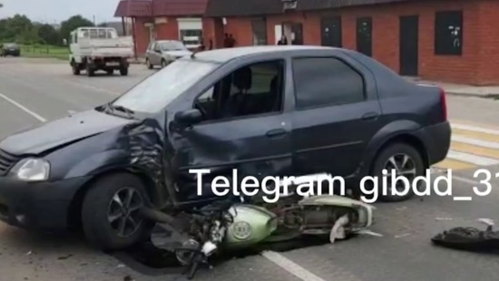Фото: Мир БелогорьяНакануне в Белгородской области случилось смертельное ДТП.

По данным Госавтоинспекции, на 33 километре дороги «Белгород – Грайворон – Козинка» пожилой водитель легкового авто при развороте не уступил мотоциклисту. Последний скончался в карете скорой помощи.

Ещё одна авария произошла на участке федеральной трассы М4 «Дон». Водитель выехал с дороги и врезался в дерево, получил травмы. Сотрудники полиции взяли у автолюбителя кровь на анализ.

[**https://mirbelogorya.ru/region-news/61-belgorodskaya-oblast-news/49811-posle-dtp-pod-belgorodom-skonchalsya-mototsiklist.html**](https://mirbelogorya.ru/region-news/61-belgorodskaya-oblast-news/49811-posle-dtp-pod-belgorodom-skonchalsya-mototsiklist.html)

**31.мвд.рф**

В Белгородской области объявлен месячник по детской дорожной безопасности «Внимание, дети!»

Сегодня 16:02

Госавтоинспекция региона совместно с общественными организациями уже проверила значительную часть школ и детских садов на предмет наличия предметно-развивающей среды по обучению и практической отработке знаний в области дорожного движения, а также обустройства улично-дорожной сети в районе образовательных организаций. Продолжается проверка школьных автобусов.

В целях профилактики ДТП с участием несовершеннолетних с 17 августа по 30 сентября в регионе пройдет широкомасштабное информационно-пропагандистское мероприятие. Вопрос обеспечения безопасности школьников и создания им безопасных условий движения был рассмотрен Губернатором региона на рабочем часе.

В мероприятии примут участие все субъекты профилактики, персональная ответственность возложена на глав муниципалитетов, руководителей профильных министерств и ведомств.

В преддверии 1 сентября и в рамках мероприятия сотрудники ГИБДД и инспекторы по делам несовершеннолетних проведут дополнительные занятия с детьми, родительские часы в онлайн и оффлайн формате. Повсеместно пройдут курсы для педагогов и инструктажи с водительскими коллективами автотранспортных предприятий.

Чтобы еще раз привлечь внимание взрослых к проблеме детского дорожно-транспортного травматизма, 31 августа запланирована региональная акция «Снова в школу», в рамках которой будущие первоклассники и их родители примут участие в тематических праздниках с участием Уполномоченного по правам ребенка, представителей Совета отцов и других общественных организаций, а 150 автомобилей региональной общественной организации «Многодетные мамы Белогорья» напомнят о детской безопасности тематическим автопробегом.

За 7 месяцев текущего года на территории области с участием детей и подростков в возрасте до 16 лет зарегистрировано 60 дорожно-транспортных происшествий, в результате которых 8 детей погибли и 63 получили травмы.

[**https://31.мвд.рф/news/item/31861796/**](https://31.мвд.рф/news/item/31861796/)

Информация о ДТП на дорогах Белгородской области

Сегодня 10:45

16 августа на дорогах региона совершено 2 дорожно-транспортных происшествия, в результате которых 1 человек погиб и 1 получил телесные повреждения.

**Вид ДТП:**

- опрокидывание - 1;

- столкновение – 1.

**Алексеевский городской округ:**

По предварительным данным, около 03 часов 55 минут на 177 км автодороги «Белгород – М-4«Дон» - Москва – Воронеж – Ростов-на-Дону – Краснодар – Новороссийск» 39-летний водитель, управляя автомобилем «Хендай Солярис», нарушил правила расположения транспортного средства на проезжей части, в результате чего допустил съезд с дороги с последующим наездом на дерево. В результате ДТП водитель получил телесные повреждения. У водителя взята кровь на химико-токсикологическое исследование.

**Яковлевский городской округ**

По предварительным данным, в 17 часов 00 минут на 33 км автодороги «Белгород – Грайворон - Козинка» 70-летний водитель, управляя автомобилем «Рено Логан», при совершении разворота не уступил дорогу мотоциклу «Райсер RC-250-C5B» под управлением 49-летнего водителя, в результате чего произошло столкновение транспортных средств. Вследствие ДТП водитель мототранспорта скончался в карете скорой помощи.

[**https://31.мвд.рф/news/item/31853684/**](https://31.мвд.рф/news/item/31853684/)

**гибдд.рф**

## В Белгородской области объявлен месячник по детской дорожной безопасности «Внимание, дети!»

Август, 17  14:27

Госавтоинспекция региона совместно с общественными организациями уже проверила значительную часть школ и детских садов на предмет наличия предметно-развивающей среды по обучению и практической отработке знаний в области дорожного движения, а также обустройства улично-дорожной сети в районе образовательных организаций. Продолжается проверка школьных автобусов.

В целях профилактики ДТП с участием несовершеннолетних с 17 августа по 30 сентября в регионе пройдет широкомасштабное информационно-пропагандистское мероприятие. Вопрос обеспечения безопасности школьников и создания им безопасных условий движения был рассмотрен Губернатором региона на рабочем часе.

В мероприятии примут участие все субъекты профилактики, персональная ответственность возложена на глав муниципалитетов, руководителей профильных министерств и ведомств.

В преддверии 1 сентября и в рамках мероприятия сотрудники ГИБДД и инспекторы по делам несовершеннолетних проведут дополнительные занятия с детьми, родительские часы в онлайн и оффлайн формате. Повсеместно пройдут курсы для педагогов и инструктажи с водительскими коллективами автотранспортных предприятий.

Чтобы еще раз привлечь внимание взрослых к проблеме детского дорожно-транспортного травматизма, 31 августа запланирована региональная акция «Снова в школу», в рамках которой будущие первоклассники и их родители примут участие в тематических праздниках с участием Уполномоченного по правам ребенка, представителей Совета отцов и других общественных организаций, а 150 автомобилей региональной общественной организации «Многодетные мамы Белогорья» напомнят о детской безопасности тематическим автопробегом.

За 7 месяцев текущего года на территории области с участием детей и подростков в возрасте до 16 лет зарегистрировано 60 дорожно-транспортных происшествий, в результате которых 8 детей погибли и 63 получили травмы.

[**https://гибдд.рф/r/31/news/item/31861681**](https://гибдд.рф/r/31/news/item/31861681)

## Информация о ДТП на дорогах Белгородской области

Август, 17  10:47

16 августа на дорогах региона совершено 2 дорожно-транспортных происшествия, в результате которых 1 человек погиб и 1 получил телесные повреждения.

**Вид ДТП:**

- опрокидывание - 1;

- столкновение – 1.

**Алексеевский городской округ:**

По предварительным данным, около 03 часов 55 минут на 177 км автодороги «Белгород – М-4«Дон» - Москва – Воронеж – Ростов-на-Дону – Краснодар – Новороссийск» 39-летний водитель, управляя автомобилем «Хендай Солярис», нарушил правила расположения транспортного средства на проезжей части, в результате чего допустил съезд с дороги с последующим наездом на дерево. В результате ДТП водитель получил телесные повреждения. У водителя взята кровь на химико-токсикологическое исследование.

**Яковлевский городской округ**

По предварительным данным,в 17 часов 00 минут на 33 км автодороги «Белгород – Грайворон - Козинка» 70-летний водитель, управляя автомобилем «Рено Логан», при совершении разворота не уступил дорогу мотоциклу «Райсер RC-250-C5B» под управлением 49-летнего водителя, в результате чего произошло столкновение транспортных средств. Вследствие ДТП водитель мототранспорта скончался в карете скорой помощи.

[**https://гибдд.рф/r/31/news/item/31853767**](https://гибдд.рф/r/31/news/item/31853767)

**belrn.ru**

**В посёлке Северный прошли мероприятия по безопасности на дорогах**

17 авг 2022 10:16

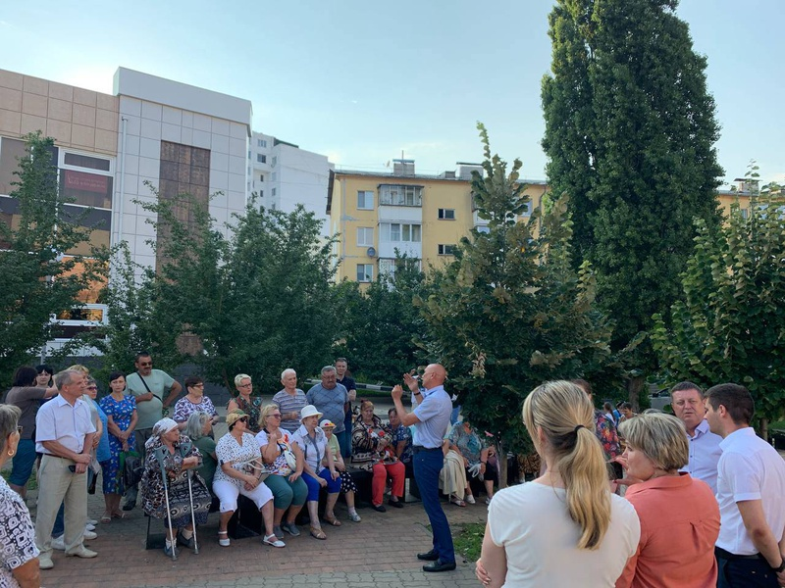

Глава администрации поселения Олег Каширин провёл сход граждан по вопросу установки искусственных неровностей.

В ходе встречи активные жители посёлка подробно высказывались о своих проблемах и предлагали пути их решения.

Особое внимание во время схода было уделено обеспечению безопасности и снижению скоростного режима на дорогах общего пользования. Олег Юрьевич выделил опасные участки дорог в поселении и вместе с жителями обсудил необходимость установки на них искусственных неровностей.

[**https://www.belrn.ru/press-centr/novosti/v-posyolke-severnyj-proshli-meropriyatiya-po-bezop/**](https://www.belrn.ru/press-centr/novosti/v-posyolke-severnyj-proshli-meropriyatiya-po-bezop/)

**go31.ru**

**Под Белгородом в подъезде многоэтажки нашли снаряд**

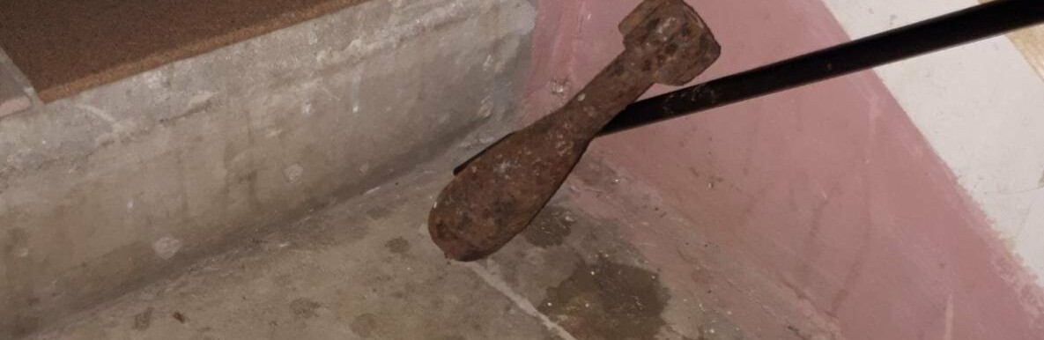

*Белгородка рассказала в комментариях на странице губернатора о странной и опасной находке. Выходя на работу, на лестнице она увидела бомбу времён Великой Отечественной. Глава района сказал, что волноваться не стоит.*

Жительница посёлка Северный Белгородского района написала сообщение, в котором рассказала **о бомбе** времён Великой Отечественной **в подъезде**.

*У кого-то доброе утро, а у кого-то кошмарное! Утром в п. Северный по ул. Олимпийской д.8Б в подъезде номер 3 жители, выходя на работу, увидели бомбу времен второй мировой войны! Как она оказалась в подъезде, никто не знает и наверное не узнает! Что дальше будем делать с нашей безопасностью?!*

– написала обеспокоенная белгородка.

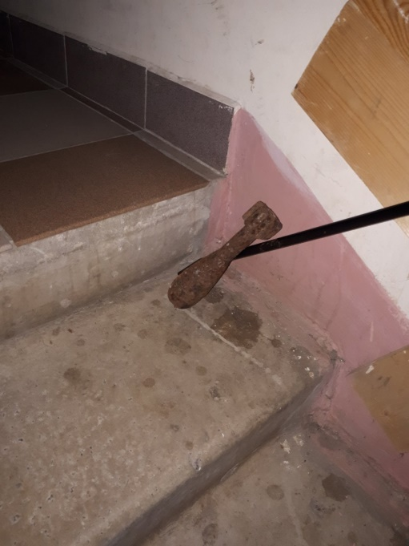

Ей ответил глава Белгородского района Владимир Перцев. Он сказал, что **опасности не было**, и снаряд оказался пустой. Такой ответ женщину не устроил, она предположила, что злоумышленники также просто могут пронести в подъезд **настоящий боеприпас**.

Чиновник сообщил, что полиция ищет того, кто пронёс снаряд в дом. Он также рассказал об **усилении мер безопасности** в районе.

*В настоящее время усилены меры безопасности, маршруты патрулирования ДНД, казачества и полиции приближены к Вашему дому, одновременно с этим сотрудники полиции проводят оперативные мероприятия по установлению лица, принесшего пустую болванку от мины в Ваш подъезд,*

[**https://www.go31.ru/news/3445296/pod-belgorodom-v-podezde-mnogoetazki-nasli-snarad**](https://www.go31.ru/news/3445296/pod-belgorodom-v-podezde-mnogoetazki-nasli-snarad)

**Белгородский рыбак бросился за удочкой в воду и утонул**

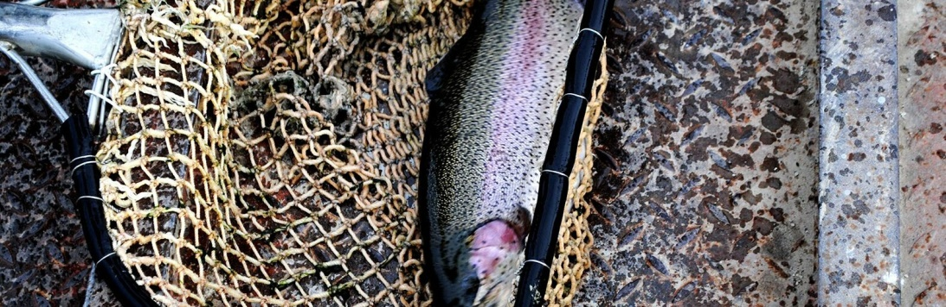

Фото: Сергей Кудрин

*Пресс-служба регионального МЧС сообщает об очередной гибели на воде. На этот раз мужчина утонул в Валуйском горокруге.*

Вчера на озере Ерик в селе Хохлово отдыхали супруги. Муж **рыбачил** и в какой-то момент упустил удочку в воду. Он решил достать ей и нырнул, но не рассчитал собственные силы и **начал тонуть**.

Жена в это время была на берегу и вызвала спасателей. Они не успели помочь рыбаку и вытащили из воды уже утонувшего мужчину **1964 года рождения**. Сейчас сотрудники полиции проводят проверку причин произошедшего.

Напомним, что недавно в Старом Осколе, упав с закрытого моста, [утонул](https://www.go31.ru/news/3443955/v-belgorodskoj-oblasti-rebenok-upal-s-mosta-i-utonul) 6-летний мальчик. Следственный комитет после гибели ребёнка [возбудил уголовное дело](https://www.go31.ru/news/3444028/belgorodskij-sk-vozbudil-ugolovnoe-delo-posle-gibeli-6-letnego-malcika-v-reke-oskol).

[**https://www.go31.ru/news/3445248/belgorodskij-rybak-brosilsa-za-udockoj-v-vodu-i-utonul**](https://www.go31.ru/news/3445248/belgorodskij-rybak-brosilsa-za-udockoj-v-vodu-i-utonul)

**znamya31.ru**

# Жаркие деньки задержатся в Белгородской области

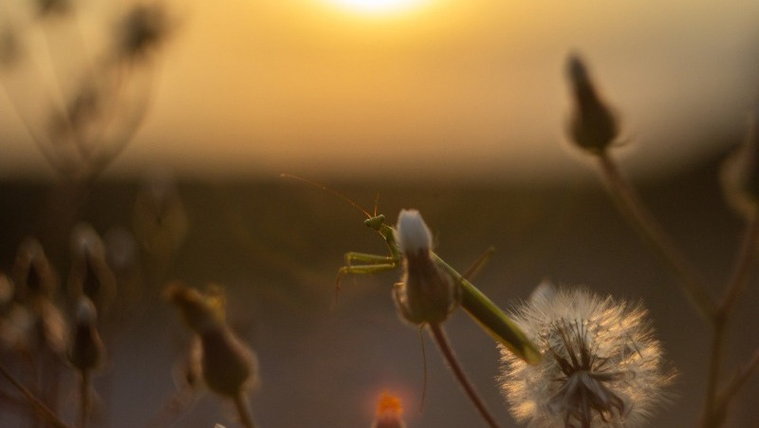

Сегодня, 14:12ПроисшествияФото: Александр Лобынцев

## Ночью без существенных осадков.

Белгородские синоптики прогнозируют завтра, **18 августа**, на территории региона переменную облачность. Ночью без существенных осадков, днём местами небольшие кратковременные дожди. Ветер восточной четверти ночью **5-10 м/с,** днём **8-13 м/с.**

**«Температура воздуха ночью от 14 до 19 градусов тепла, днём от 25 до 30 градусов тепла», — сообщили в пресс-службе ГУ МЧС России по Белгородской области.**

В Белгороде ночью **от** **16 до 18 градусов** тепла, днём **от 27 до 29** **градусов** тепла.

[**https://znamya31.ru/news/proisshestviya/2022-08-17/zharkie-denki-zaderzhatsya-v-belgorodskoy-oblasti-289879**](https://znamya31.ru/news/proisshestviya/2022-08-17/zharkie-denki-zaderzhatsya-v-belgorodskoy-oblasti-289879)

**bel-pobeda.ru**

# Мотоциклист погиб в ДТП на трассе в Яковлевском городском округе

Сегодня, 14:18Происшествия

Фото:

## Водитель на автомобиле «Рено Логан» при совершении разворота не уступил ему дорогу.

**16 августа** на дорогах Белгородской области произошло две аварии, в результате которых один человек погиб и один получил телесные повреждения.

Авария со смертельным исходом случилась в Яковлевском городском округе. Согласно предварительным данным пресс-службы УМВД России по Белгородской области, ДТП произошло в 17:00 минут на **33 км** автодороги **«Белгород – Грайворон - Козинка»**.

70-летний водитель на автомобиле «Рено Логан» при совершении разворота не уступил дорогу мотоциклу «Райсер RC-250-C5B» под управлением 49-летнего водителя. В результате столкновения транспортных средств водитель мототранспорта скончался в карете скорой помощи.

[**https://bel-pobeda.ru/news/proisshestviya/2022-08-17/mototsiklist-pogib-v-dtp-na-trasse-v-yakovlevskom-gorodskom-okruge-289882**](https://bel-pobeda.ru/news/proisshestviya/2022-08-17/mototsiklist-pogib-v-dtp-na-trasse-v-yakovlevskom-gorodskom-okruge-289882)

**prostor31.ru**

# Водитель автомобиля Chevrolet Cruze не справился с управлением на автодороге «Губкин - Троицкий»

Сегодня, 15:02Общество

Фото: 31.mchs.gov.ru

## В результате ДТП один человек получил телесные повреждения.

Сообщение о дорожно-транспортном происшествии в Губкинском городском округе поступило на телефон Единой дежурно-диспетчерской службы **17 августа в 4:04**. По информации пресс-службы МЧС России по Белгородской области, аварию зафиксировали на автодороге «Губкин — Троицкий».

На место происшествия убыли: дежурный караул пожарно-спасательной части №42, сотрудники ГИБДД, бригада скорой медицинской помощи. По прибытии было установлено, что произошёл съезд автомобиля Chevrolet Cruze в кювет.

В результате ДТП один человек получил телесные повреждения. Всего к ликвидации происшествия привлекалась группировка сил и средств в составе **восемь человек** и **четыре единицы** техники, в том числе от МЧС **четыре человека** и **одна единица** техники.

[**https://prostor31.ru/news/obshestvo/2022-08-17/voditel-avtomobilya-chevrolet-cruze-ne-spravilsya-s-upravleniem-na-avtodoroge-gubkin-troitskiy-289899**](https://prostor31.ru/news/obshestvo/2022-08-17/voditel-avtomobilya-chevrolet-cruze-ne-spravilsya-s-upravleniem-na-avtodoroge-gubkin-troitskiy-289899)

**regnum.ru**

# Под Белгородом утонул рыбак, поплывший за удочкой

[ВАЛУЙСКИЙ РАЙОН](https://regnum.ru/russian/fd-central/belgorod/valuyskiy-rayon.html), [БЕЛГОРОДСКАЯ ОБЛАСТЬ](https://regnum.ru/russian/fd-central/belgorod.html), [17 августа 2022](https://regnum.ru/news/2022-08-17.html), 12:30 — REGNUM Мужчина 1964 года рождения утонул накануне в селе Хохлово Валуйского городского округа Белгородской области, сообщили корреспонденту **ИА REGNUM** 17 августа в пресс-службе регионального управления МЧС.

[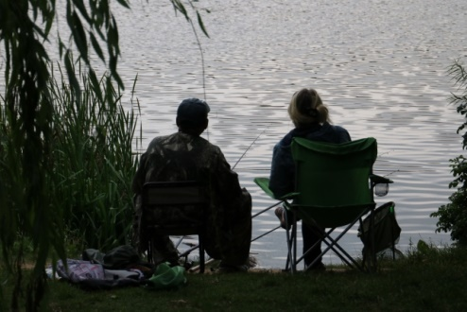](https://regnum.ru/uploads/pictures/news/2020/07/17/regnum_picture_15949826383495658_normal.JPG)

*Рыбалка на Мещерском пруду*

*Наталья Стрельцова © ИА REGNUM*

Трагедия произошла на озере Ерик, куда на рыбалку отправилась супружеская пара. В какой-то момент у мужчины упала в воду удочка, а он, пытаясь её достать, поплыл за ней. Рыбак не рассчитал свои силы и начал тонуть. Супруга вызвала спасателей, однако дежурный караул лишь извлёк из воды тело погибшего.

По факту гибели мужчина в полиции проводят проверку.

Подробности: <https://regnum.ru/news/accidents/3672442.html>  
Любое использование материалов допускается только при наличии гиперссылки на [ИА REGNUM](https://regnum.ru/).

[**https://regnum.ru/news/3672442.html**](https://regnum.ru/news/3672442.html)

**Жильцы многоэтажки под Белгородом обнаружили в подъезде снаряд**

РЕКЛАМА

[БЕЛГОРОДСКИЙ РАЙОН](https://regnum.ru/russian/fd-central/belgorod/belgorodskiy-rayon.html), [БЕЛГОРОДСКАЯ ОБЛАСТЬ](https://regnum.ru/russian/fd-central/belgorod.html), [17 августа 2022](https://regnum.ru/news/2022-08-17.html), 10:02 — REGNUM Ржавый боеприпас обнаружили утром 17 августа в подъезде жильцы одного из многоквартирных домов в посёлке Северный Белгородской области.

[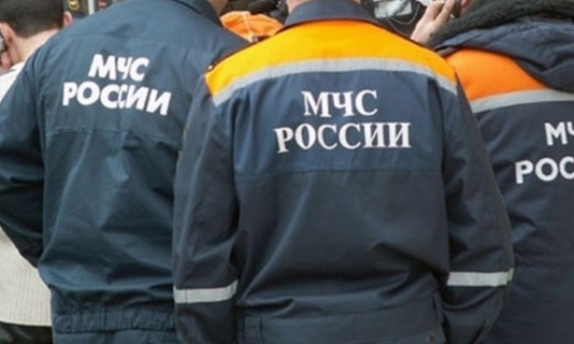](https://regnum.ru/uploads/pictures/news/2017/05/25/regnum_picture_1495699942132977_normal.jpg)

*МЧС России*

*Mchs.gov.ru*

О снаряде на странице губернатора написала одна жительниц многоэтажки. По словам женщины, боеприпас лежал в подъезде дома по улице Олимпийской.

«Как она оказалась в подъезде никто не знает и, наверное, не узнает! Что дальше будем делать с нашей безопасностью?!» — возмутилась подписчица Ирина Т.

Глава Белгородского района **Владимир Перцев** ответил женщине, что снаряд был «пустой и опасности не представляет, сотрудники МЧС его забрали».

ИСТОРИЯ ВОПРОСА

Подробности: <https://regnum.ru/news/accidents/3672208.html>  
Любое использование материалов допускается только при наличии гиперссылки на [ИА REGNUM](https://regnum.ru/).

[**https://regnum.ru/news/3672208.html**](https://regnum.ru/news/3672208.html)

**bel.aif.ru**

# Под Белгородом пенсионер на Renault насмерть сбил мотоциклиста

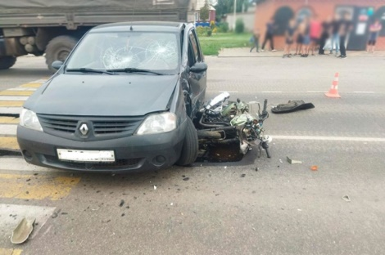

пресс-служба ГУМВД по Белгородской области

В Белгородской области пенсионер на иномарке насмерть сбил мотоциклиста, сообщили в пресс-службе УМВД по региону.

По данным ведомства, смертельная авария произошла во вторник, 16 августа, в Яковлевском горокруге. Примерно в 17 часов 70-летний водитель за рулём Renault Logan ехал по трассе «Белгород – Грайворон – Козинка». На 33 километре дороги во время разворота мужчина не уступил дорогу мотоциклу.

В итоге авто и мотоцикл столкнулись. От удара 49-летний мотоциклист получил травмы. Мужчина скончался в машине скорой помощи.

[**https://bel.aif.ru/amp/incidents/dtp/pod_belgorodom_pensioner_na_renault_nasmert_sbil_motociklista**](https://bel.aif.ru/amp/incidents/dtp/pod_belgorodom_pensioner_na_renault_nasmert_sbil_motociklista)